Министерство образования Республики Беларусь

Учреждение образования

«Белорусский государственный университет информатики

и радиоэлектроники»

Специальность «Инженерно-психологическое

обеспечение информационных технологий»

Учебная дисциплина «Основы алгоритмизации и программирования»

Отчет

по лабораторной работе No1

«Линейные алгоритмы»

Подготовили: Студент гр. 410901

Конон С.И.

Проверил: Усенко Ф.В.

Минск 2024

Цель: сформировать умения разрабатывать программы с использованием линейных алгоритмов.

Индивидуальное задание №21: составить программу для расчета по двум формулам. Предусмотреть ввод значения угла в градусной мере. Организовать красивый вывод результата работы программы. Правильность работы программы легко проверить - результаты вычисления по обеим формулам должны совпадать.

Z1=, Z2=.

Код программы:

#include <iostream> // ввод/вывод

using namespace std; // директива, сообщающая использование пр-во имен std

const double PI = 3.141592653589793;

int main() {

setlocale(LC_ALL, "RU"); // подключение распознавания русского языка

float alfa_d, alfa_r, A, B, Z1, Z2; // объявление переменных

cout << "Введите значение угла в градусной мере:"; // вывод текста на экран

cin >> alfa_d; // ввод градусов с клавиатуры

// Приведение угла к диапазону [0, 360)

while (alfa_d >= 360) {

alfa_d = alfa_d - 360;

}

while (alfa_d < 0) {

alfa_d = alfa_d + 360;

}

// Переводим угол в радианы после корректировки

alfa_r = (alfa_d * PI) / 180.0;

A= sin(alfa_r) / sqrt(1 - pow(sin(alfa_r), 2));

B= sqrt(1 - pow(cos(alfa_r), 2)) / cos(alfa_r);

// проверка на частные случаи

if (alfa_d == 90 || alfa_d == 270) {

cout << "Нет значения при данном угле." << endl;

}

//выбор знака для значения выражения

else {

if (alfa_d>0 && alfa_d<90) {

Z1 = A;

Z2 = B;

}

else if (alfa_d>90 && alfa_d<180) {

Z1 = -A;

Z2 = B;

}

else if (alfa_d > 180 && alfa_d < 270) {

Z1 = -A;

Z2 = -B;

}

else if (alfa_d > 270 && alfa_d < 360) {

Z1 = A;

Z2 = -B;

}

// вывод результата на экран

cout << "Z1=" << Z1 << endl << "Z2=" << Z2 << endl;

}

}

На рисунках – показаны скриншоты работающей программы.

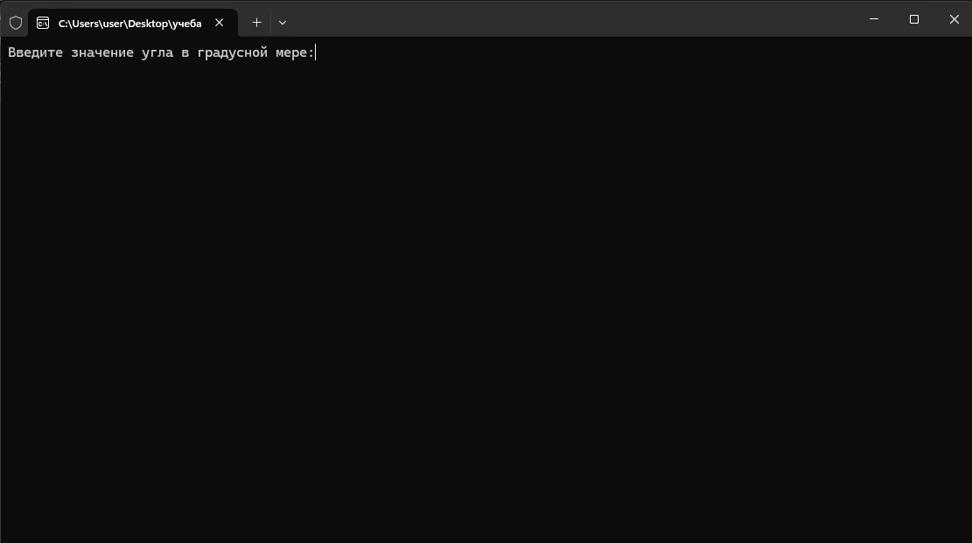

Рисунок 1 – Скриншот консоли с демонстрацией работы функции вывода текста на консоль.

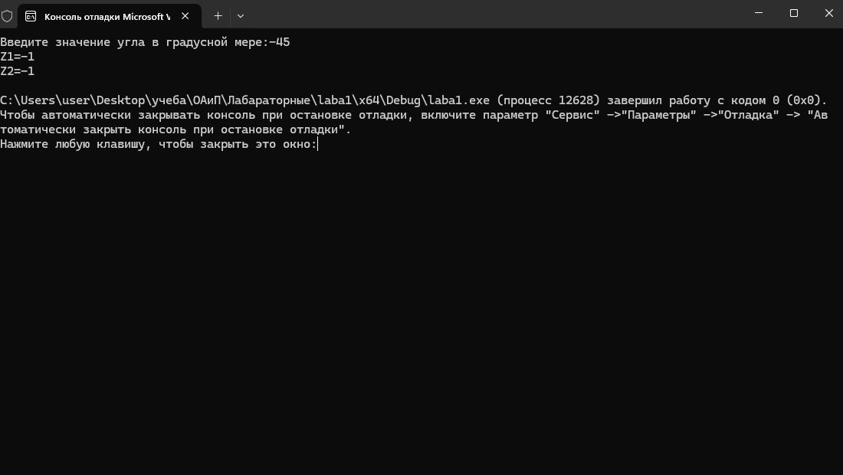

Рисунок 2 – Скриншот консоли с демонстрацией работы функций ввода значения угла в градусной мере и вывода значений.

Блок-схема:

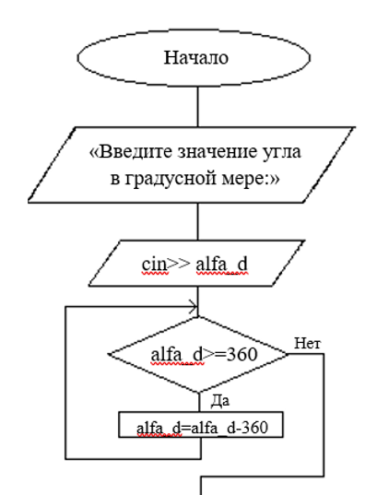

1

1

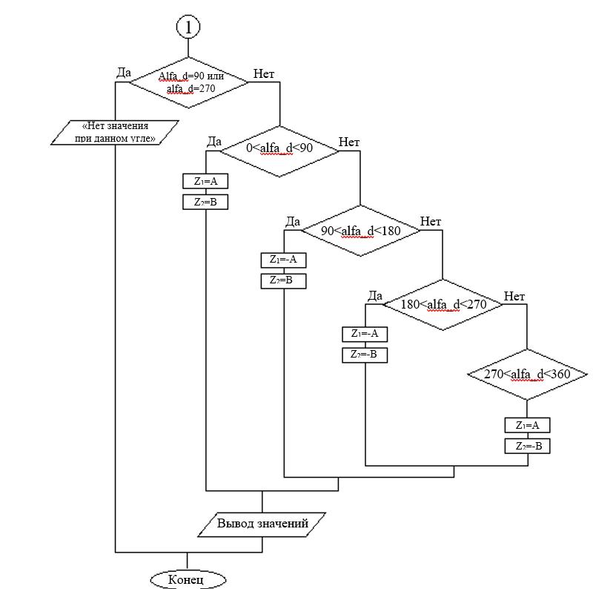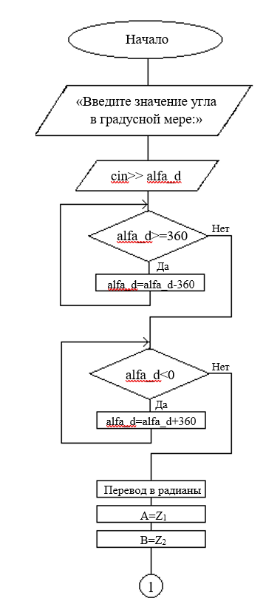

Вывод: для решения поставленной задачи была составлена программа, которая выполняет расчет по двум заданным формулам с учетом ввода угла в градусной мере. В программе предусмотрена корректировка введенного значения угла и его преобразование в радианную меру для использования в тригонометрических расчетах. Предусмотрен выбор знака функции, исходя из положения угла на тригонометрический окружности. Также организован удобный вывод результатов работы программы.